五 寨 司 法 简 报

第 期

五寨县司法局 2023年10月28日

五寨县司法局

组织开展“行政执法大讲堂”第二十五期学习培训

为深入学习贯彻习近平法治思想，全面推进严格规范公正文明执法，强化行政执法监督机制和能力建设，按照省司法厅工作安排，于10月28日组织“行政执法大讲堂”第25期线上培训活动，全县执法人员通过手机收看行政执法大讲堂第二十五讲，《对深入贯彻习近平法治思想 着力规范行政执法和执法监督工作的学习通过学习》，要求我们的执法人员全面学习执法工作内容，通过学习提高执法能力。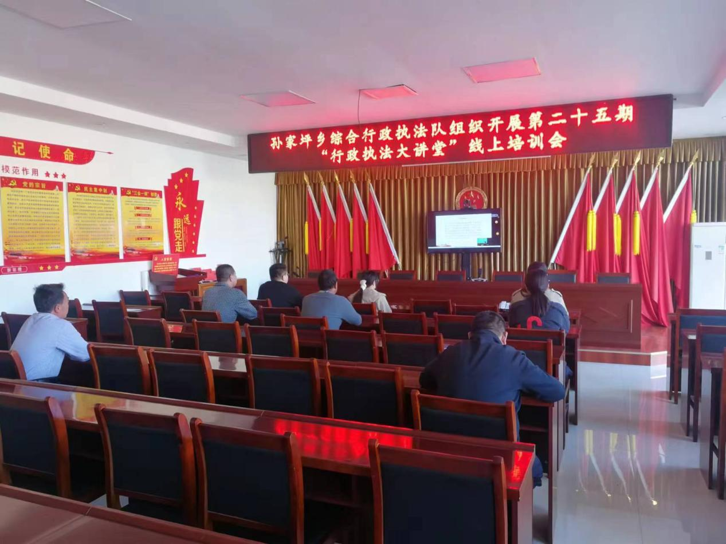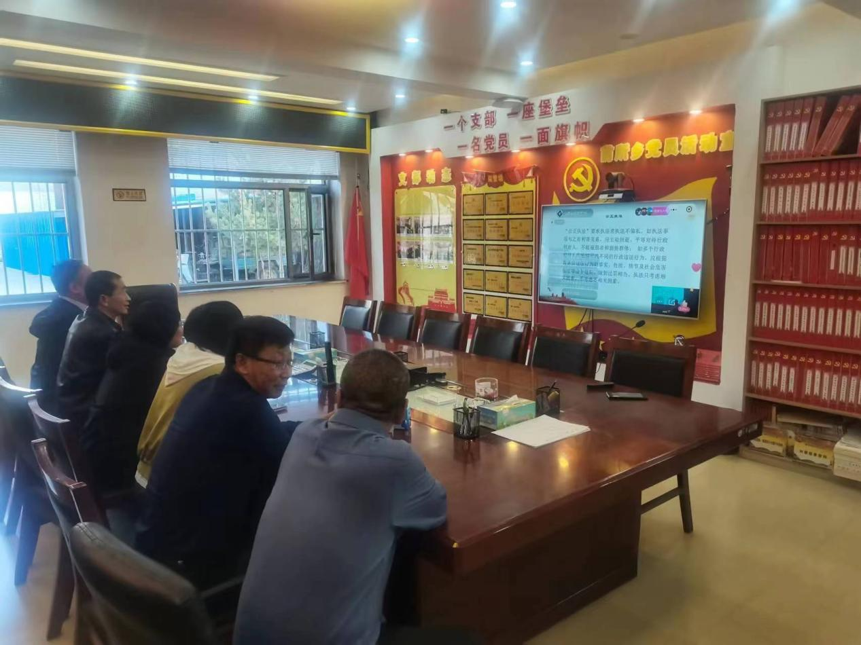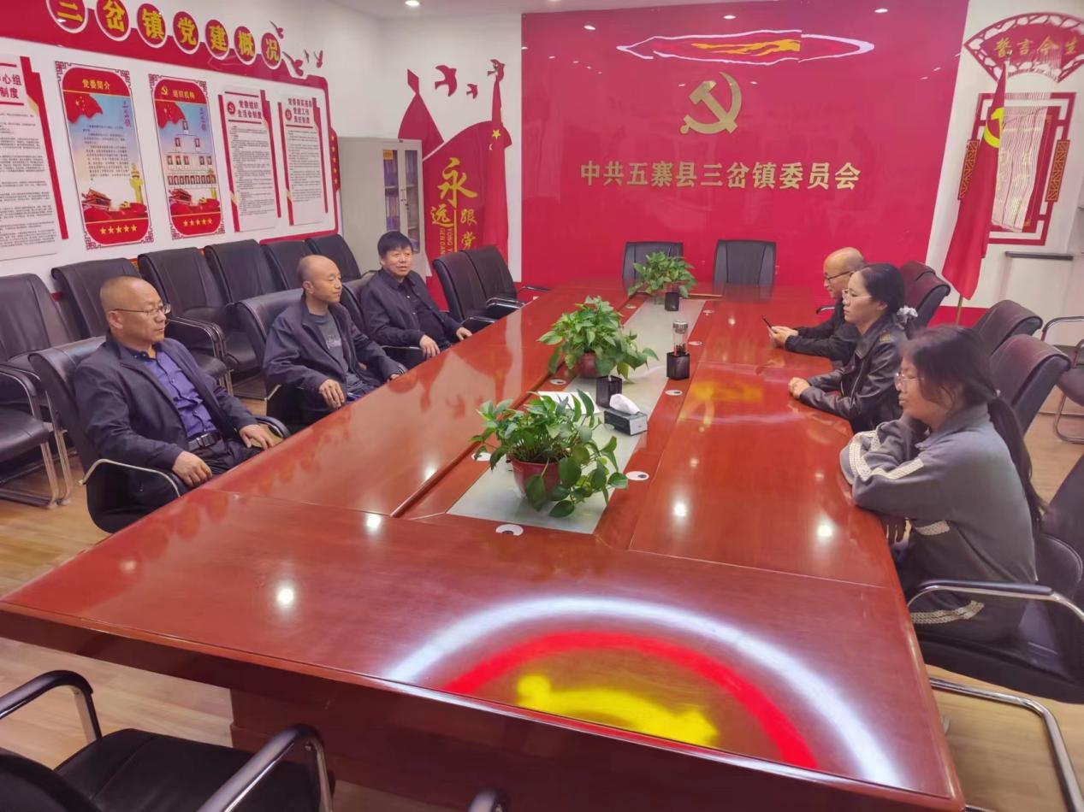

五寨县司法局

2023年10月28日